



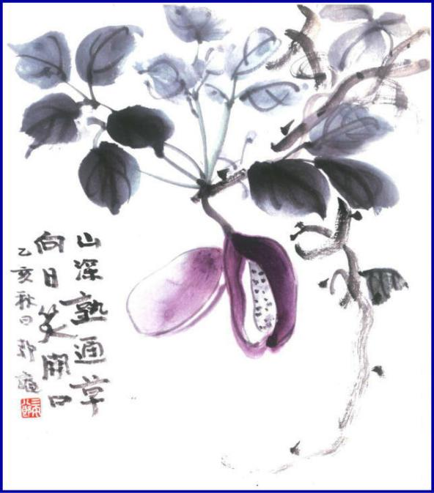

***週報 №2172-***

**本日のプログラム**

**令和5年11月6日**

**「 クラブフォーラム(財団)　」**

**財団委員長　　谷　本　 茂 君**

**次回のプログラム**

**令和5年11月14日**

**「　児島・児島東RC合同例会」**

**於：せとうち児島ホテル**

**三宅八郎君作**

**色紙　三宅八郎君**

|  |  |  |  |  |  |
| --- | --- | --- | --- | --- | --- |
| **前 　回（10月 22日) 例会記録** | | | | | |
| **会員数** | **11** | **名** | **ゲスト名** |  | |
| **出席者数** | **5** | **名** | **ビジター名** |  | |
| **欠席者数** | **6** | **名** | **欠席者名** | **小橋・三宅・森澤・西山・小河原・谷本** | |
| **出席率** | **45.45** | **％** | **献金箱** |  |  |
| **前々々 回 ( 10月2日) 例会記録** | | | | | |
| **補填者数** |  | **名** | **補填者名** |  | |
| **未補填者数** |  | **名** | **未補填者名** |  | |
| **補填後出席率** | **100** | **％** | **会員の敬称は省略します** | | |

**★ ☆ 他クラブニュース ☆ ★**

倉敷瀬戸内ＲＣ・・・11月14日(火）の例会は、13日(月)市民健康講座に振替

**☆ ★ 例会取り止め(定款第7条第1節により) ★ ☆**

11月15日(水)・・・玉島ＲＣ

11月20日(月)・・・倉敷東ＲＣ・倉敷中央ＲＣ

11月21日(火)・・・児島ＲＣ・倉敷瀬戸内ＲＣ・岡山南ＲＣ

### IMG_256



**児島・児島東ＲＣ合同例会**

**日　時：１１月１４日(火)　12：30～13：30**

**場　所：せとうち児島ホテル**

**ゲスト：岡山県立倉敷鷲羽高等学校　　校長　三村　直子氏**

**※１１月１３日(月)例会はありません**



日　時：10月２２日(日)

場　所：くにびきメッセ

出席者：大江君・神馬君

　　　片山君・長尾君

　　　 山本ガバナー補佐

**地　区　大　会**

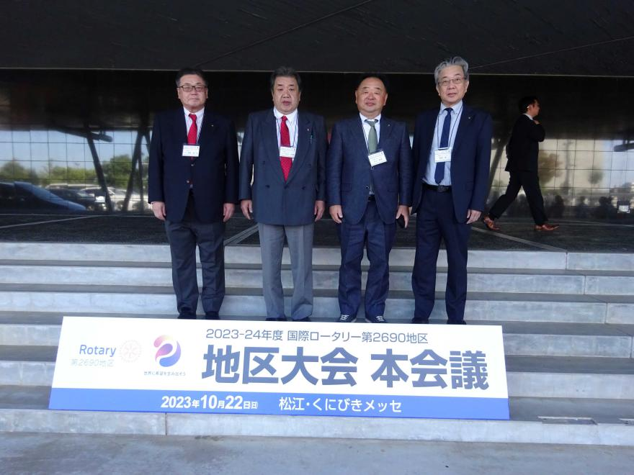

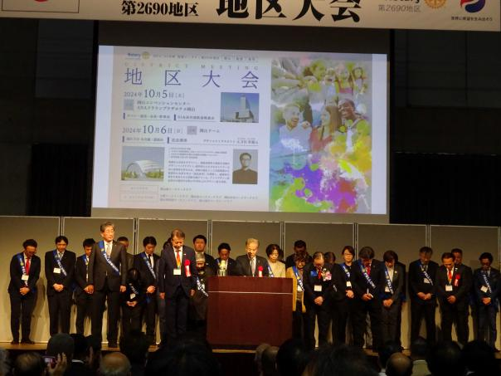

**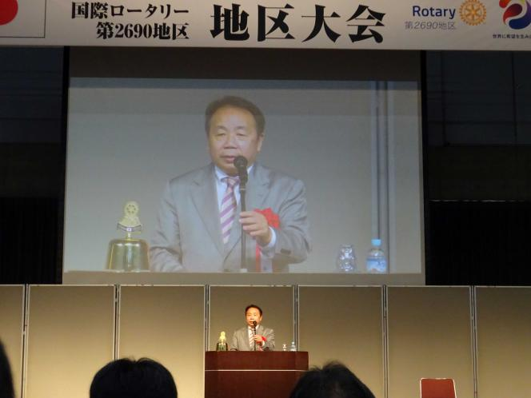**

記念講演

　講師　作家・評論家　石 平氏 ⇒

ついてついて

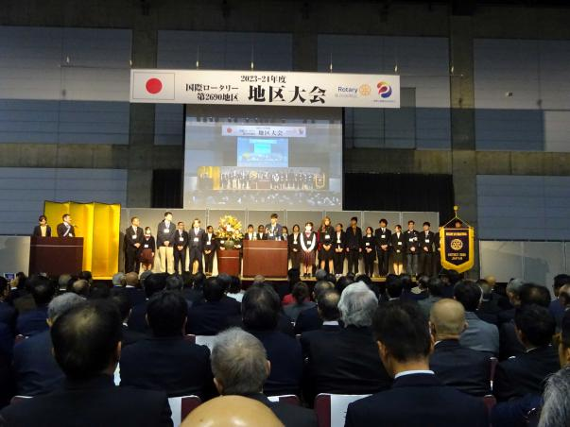







**夫人誕生日の祝**

**26日・・・谷本夫人**

**28日・・・大江夫人**

**おめでとうございます**

**11　月　　　　　　　　　　　　　　　　　　　　　　　　　　　　　　慶　事**



**大江　則男**

**西山　芳男**

**神馬　真一郎**

**谷本　茂茂**

**長尾　実実**

**片山　彰造**

**小河原　通弘**

**西山　芳男**

**長尾　実実**

**小河原　通弘**

**片山　彰造**

**長尾　実実**

**山本　真一**

**理事・役員　(2023-2024)**

**会長　　　　 　　 　(理事)**

**副会長　　　 　　 　(理事)**

**幹事**

**副幹事**

**会計**

**ＳＡＡ　　　　　　 　(理事)**

**副ＳＡＡ**

**職業奉仕　　　　　　 　(理事)**

**社会奉仕　　　　　 　 　(理事)**

**国際奉仕　　　　 　　 　(理事)**

**青少年奉仕　　　　　　 　(理事)**

**直前会長**

**ガバナー補佐**

**児島東ロータリークラブ**

**例 会 日　　月曜日 12:30~13:30**

**例 会 場　　倉敷市児島味野2-2-39**

**三宅ビル５Ｆ**

**事 務 所　　倉敷市児島味野2-2-39**

**三宅ビル５Ｆ**

**Ｔ Ｅ Ｌ　　(086)473-6112**

**Ｆ Ａ Ｘ　　(086)474-6051**

**Ｍａｉｌ　　kojimaeastrc@vp.tiki.ne.jp**

**Ｕ Ｒ Ｌ　　http://ww31.tiki.ne.jp/~kojimaeast/**

**編集発行　　児島東ロータリークラブ･広報委員会**